附件5:

报价单

产品  名称 | 规格（L*W*Hmm）  技术参数或材质说明 | 颜  色 | 单  位 | 数  量 | 单价  (元) | 金额  (元) | 备注
屏风  办公桌 | 3680*1240*1180H  六人位 落地屏风  框架采用铝材，中间屏风壁厚为≧30 mm，结构牢固，能走线。台面采用E1级实木夹板作为基材，表面贴优质三聚氰胺饰面板、饰面磨耗值≤80（mg/100r）、防水耐磨防污。部件均采用1~2mm厚PVC封边。带键盘、带小柜（含主机位）。 | 米黄色 | 组 | 1 |  |  | 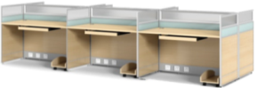  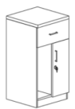
办公椅 | 650*620*1070H  高档黑色网布饰面，五星脚架,优质气动件,升降无声。网布透气性强，坐靠柔软而富于韧性，高回弹性发泡海绵，软硬适中.坐感舒适。 | 黑色 | 张 | 8 |  |  | 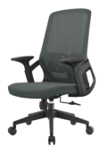
会议台 | 2400*1000*760H  台面采用E1级实木夹板作为基材，贴面材质采用三聚氢氨浸渍膜纸，经过高温压制而成，硬度高、耐磨防污、饰面磨耗值≤80（mg/100r）、表面能沾水易清洗。五金脚架。 | 米黄色 | 张 | 1 |  |  | 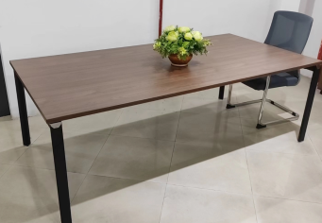
会议椅 | 高档网布饰面，五金脚架,网布透气性强，柔软而富于韧性，厚度适中，采用高密度Pu成型高回弹性发泡海绵，软硬适中,回弹性能好.坐感舒适。 | 黑色 | 张 | 7 |  |  | 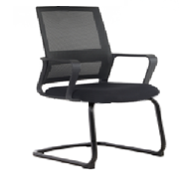
文件柜 | 4635*450*2618H  基材采用18mm厚实木多层板，稳定性好、不易变形。贴面材质采用三聚氢氨浸渍膜纸，经过高温压制而成、硬度高、耐磨防污；表面纹理清晰明亮且能沾水易清洗。缓冲静音门铰。储物柜安装到顶，四周封边收口处理. | 米黄色 | 组 | 1
资料柜  （矮柜） | 2220*440*990H  基材采用18mm厚实木多层板，台面带大理石，稳定性好、耐磨防污；表面能沾水易清洗。门板带缓冲静音门铰。靠窗矮柜，两侧封边收口处理。 | 米黄色 | 组 | 1
衣柜 | 1800*600*2651H  基材采用18mm厚实木多层板，稳定性好、不易变形。贴面材质采用三聚氢氨浸渍膜纸，经过高温压制而成、硬度高、耐磨防污；表面纹理清晰明亮且能沾水易清洗。缓冲静音门铰。储物柜安装到顶，四周封边收口处理。顶部有喷淋设备，按实际收口封板。 | 米黄色 | 组 | 1
鞋柜 | 960*320*2646H  基材采用18mm厚实木多层板，稳定性好、不易变形。贴面材质采用三聚氢氨浸渍膜纸，经过高温压制而成、硬度高、耐磨防污；表面纹理清晰明亮且能沾水易清洗。缓冲静音门铰。储物柜安装到顶，四周封边收口处理。顶部有喷淋、排气设备，按实际收口封板。 | 米黄色 | 组 | 1
收发台 | 3867*600*884H  基材采用18mm厚实木多层板，稳定性好、不易变形。贴面材质采用三聚氢氨浸渍膜纸，经过高温压制而成、硬度高、耐磨防污；表面纹理清晰明亮且能沾水易清洗。缓冲静音门铰。两侧封边收口处理。  注意：报价不含大理石。 | 米黄色 | 组 | 1
资料柜  （收发室矮柜） | 3326*440*990H  基材采用18mm厚实木多层板，台面带大理石，稳定性好、耐磨防污；表面能沾水易清洗。门板带缓冲静音门铰。靠墙矮柜，两侧封边收口处理。 | 米黄色 | 组 | 1
试验台 | 中英台：3800*1500*850H  试剂架：2330*300*750  试剂架：（2295*300*750）  钢木结构，台面12.7mm实芯理化板,边缘加厚至25.4mm（台面板：天润牌），钢通支架采用40*60*≥1.35mm的方通，经酸洗磷化处理后环氧树脂喷涂，上抽屉下箱体基材采用15mm厚E1级环保型中密度板制作。  铰链采用全开110度铰链，带液压缓冲（铰链：DTC牌），三节静音滑轨（滑轨：星徽牌），铝合金一字暗藏拉手。  带铝玻试剂架、插座、PP水槽、三联水龙头。 | 灰白色 | 组 | 1 |  |  | 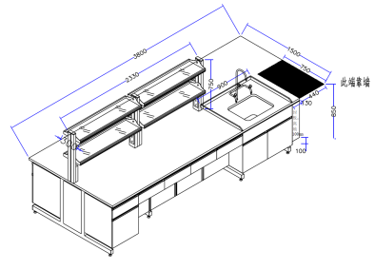
试验台 |  | 灰白色 | 组 | 1 |  |  | 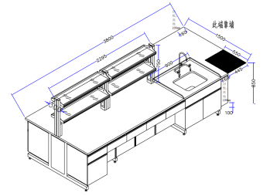
试验台 | 边台：5810*750*850H  试剂架：4700*250*750H  材质同上 | 灰白色 | 组 | 1 |  |  | 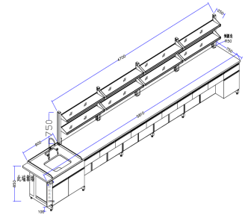
器皿柜 | 900*400*1980H  整体选用304不锈钢全钢材质，板材厚0.8以上。表面环氧树脂粉末静电喷涂，高温固化后耐磨损耐腐蚀。  内含层板，层板可开器皿孔及滤水孔（根据需求定制） | 灰白色 | 个 | 2 |  |  | 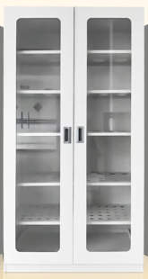
圆凳  （吧凳） | 330*420-560H  优质防爆升降气杆，黑色西皮坐垫，电镀五星脚。 | 灰白色 | 个 | 10 |  |  | 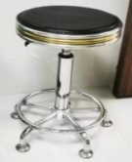
总计大写： |  |  |  |  | 元

响应供应商报价产品的材质不限于上述要求、但尺寸及材质要优于或同等、不能低于上述标准。响应供应商需提供市级或以上的产品质量监督检验部门出具的本项目制造商的产品：屏风桌类、柜类、椅类及主要材料如多层板、钢板、门铰、导轨等相关检验报告，检测报告的签发日期必须在2022年1月1日后。

响应人名称（盖章）：
法定代表人（或授权代表）签名：
联系电话：

